Московский государственный университет имени М.В.Ломоносова
Кафедра алгоритмических языков

Отчет по заданию

«Численное решение трехмерного гиперболического уравнения
в частных производных на
ПВС IBM Blue Gene/P и IBM Polus»

Выполнил студент 624 группы
Пучкин Данила Андреевич
Вариант 5

Москва
2018

1 Математическая постановка задачи

Целью задания является исследование производительности алгоритма получения численного решения гиперболического уравнения с использованием технологий MPI и MPI/OpenMP на ПВС IBM Blue Gene/P и IBM Polus. В варианте 5 подразумевалось использование граничных условий 1-го рода для переменных y и z и использование периодических условий для переменной x.

Рассмотрим математическую постановку задачи:

В трехмерной замкнутой области

для
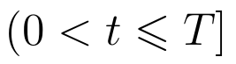
требуется найти решение
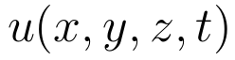

уравнения в частных производных
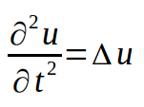

с начальными условиями
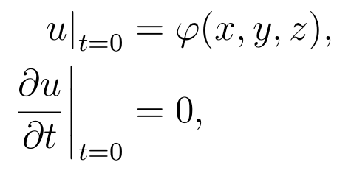

при условии, что на границах области заданы граничные условия

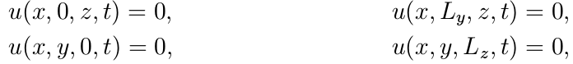

2 Численный метод решения задачи

Для численного решения задачи введем сетку

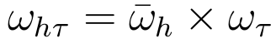
где
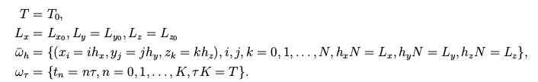
Для аппроксимации уравнения воспользуемся следующей системой уравнений:
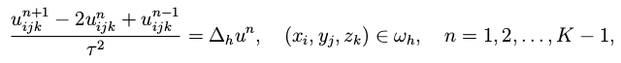
Для начала счета должны быть заданы:

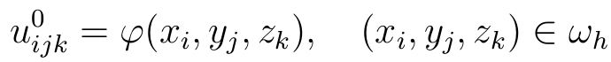
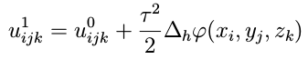

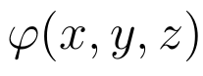
В качестве функции возьмем функцию
f(x, y, z) = cos(x)*sin(y)*sin(z).

Тогда аналитическим решением уравнения будет функция
f(x, y, z, t) = cos(x)*sin(y)*sin(z)*cos(sqrt(3)*t).

А ДАЛЬШЕ Я СДОХ СОГЛАСЕН НА ТВОЙ ОТЧЁТ ДАВАЙ СВОЙ ОТЧЁТ СОНЯЩА ПОНЯША ПРИВЕТ!!!

Для исследования был построен алгоритм на языке C++ (см. код с комментариями в Приложении 1). На вход алгоритм принимает 4 параметра: линейный размер матрицы (число N, определяющее матрицу размером NxN). В качестве результата алгоритм выводит на экран время работы исследуемой функции. Алгоритм состоит из следующие основных шагов:

- Генерация случайной матрицы размером NxN с помощью библиотеки Алглиб типа complex_2d_array
- Перевод сгенерированной матрицы из типа complex_2d_array в тип magmaFloatComplex*
- Получение LU-разложения путем вызова функции magma_cgetrf_mgpu
- Проверка корректности полученного LU-разложения

Проверка корректности работы алгоритма проверяется вычислением следующей невязки: максимального значения разницы между соответственными элементами в исходной и результирующей матрицах. В ходе проведения вычислительных экспериментов данное значение не превышало 10^(-5).

Вычислительные эксперименты проводились на вычислительном комплексе IBM Polus — параллельной вычислительной системе, состоящей из 5 вычислительных узлов (http://hpc.cs.msu.ru/polus).

Основные характеристики каждого узла:
- 2 десятиядерных процессора IBM POWER8 (каждое ядро имеет 8 потоков) всего 160 потоков
- Общая оперативная память 256 Гбайт (в узле 5 оперативная память 1024 Гбайт) с ЕСС контролем
- 2 х 1 ТБ 2.5” 7K RPM SATA HDD
- 2 x NVIDIA Tesla P100 GPU, NVLink
- 1 порт 100 ГБ/сек
Производительность кластера (Tflop/s): 55,84 (пиковая), 40,39 (Linpack)

Программное обеспечение IBP Polus:
- операционная система Linux Red Hat 7.5
- компиляторы C/C++, Fortran
- поддержка OpenMP
- программные средства параллельных вычислений стандарта MPI: библиотека IBM Spectrum MPI, Open MPI
- планировщик IBM Spectrum LSF
- CUDA 9.1
- математическая библиотека IBM ESSL/PESSL
Перед началом работы необходимо выполнить следующие команды:

module load MAGMA
module load OpenMPI
module load SpectrumMPI

Основная программа хранится в файле main.cpp. Компиляция программы производится в каталоге, содержащем каталог с именем cpp, являющийся копией каталога с именем cpp из библиотеки Алглиб. Перед компиляцией программы необходимо скомпилировать файлы библиотеки Алглиб в объектные файлы *.o:

g++ -c cpp/src/*.cpp

Таким образом, каталог, в котором производится компиляция, имеет следующее содержание:

- cpp/
- main.cpp
- alglibinternal.o
- alglibmisc.o
- ap.o
- dataanalysis.o
- diffequations.o
- fasttransforms.o
- integration.o
- interpolation.o
- linalg.o
- optimization.o
- solvers.o
- specialfunctions.o
- statistics.o

Компиляция производится следующей командой:

mpicxx -I /polusfs/soft/magma-2.4.0_open_blas/include -I /polusfs/soft/PGI/linuxpower/2018/cuda/9.0/include -I /cpp -L /polusfs/soft/magma-2.4.0_open_blas/lib -l magma main.cpp *.o -o test

Команды для запуска программы на 1 GPU:

export MAGMA_NUM_GPUS=1
bsub -q normal -W 00:15 -o res -gpu "num=1" mpiexec ./test <размер матрицы>

Команды для запуска программы на 2 GPU:

export MAGMA_NUM_GPUS=2
bsub -q normal -W 00:15 -o res -gpu "num=2" mpiexec ./test <размер матрицы>

В результате работы программа выводит линейный размер матрицы, использованное количество GPU, достигнутую невязку и время работы программы.

Реализованный алгоритм предусматривает режим отладки: для начала отладки необходимо, чтобы размер матрицы не превышал 3, а количество поданных параметров превышало 1.

2 Вычислительные результаты

Для получения конкретных значений производительности требуется измерить время работы алгоритма, реализованного функцией magma_cgetrf_mgpu. В ходе проведения вычислительного эксперимента на вход программе подавались значения N от 2048 до 24576 с шагом в 1024. Для каждого N было проведено 3 запуска, после чего полученные времена усреднялись. Эксперимент был проведен как для работы с 1 GPU, так и для работы с 2 GPU. Результаты эксперимента приведены в Таблицах 1 и 2. Усредненные результаты приведены в Таблице 3.

Таблица 1 | Таблица 2
Результаты эксперимента с 1 GPU | Результаты эксперимента с 2 GPU

Таблица 3
Усредненные результаты эксперимента

На основе Таблицы 3 были построены графики зависимости времени от размеров матрицы на Рисунках 1, 2. Данные графики совмещены на Рисунке 3.

Рисунок 1
Результаты эксперимента с 1 GPU

Рисунок 2
Результаты эксперимента с 2 GPU

Рисунок 3
Результаты эксперимента с 1 и 2 GPU

Обращая внимание на Таблицу 3 и Рисунок 3, можно заметить, что разница во времени работы алгоритма на 1 GPU и на 2 GPU не превышает 0,1 с.

Опираясь на исходный код библиотеки MAGMA (https://github.com/maxhutch/magma/blob/master/testing/flops.h, макроопределения FLOPS_CGETRF, FMULS_GETRF, FADDS_GETRF) получим следующую формулу для вычисления производительности:
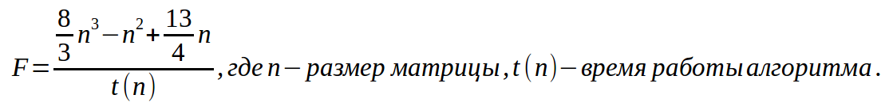
Результаты вычисления производительности представлены в таблице 4. Графики зависимости производительности от размера матрицы представлены на Рисунках 4, 5 и 6.

Таблица 4
Производительность, Tflops/s

Рисунок 4
Производительность для 1 GPU
Рисунок 5
Производительность для 2 GPU
Рисунок 6
Производительность для 1 и 2 GPU

Обращая внимание на Таблицу 4 и Рисунок 6, можно заметить, что разница в производительности на 1 GPU и на 2 GPU не превышает 0,1 Tflops/s.

3 Заключение

В результате вычислительных экспериментов можно заметить, что значения времени работы и производительности практически не различаются для 1 GPU и 2 GPU. Это утверждение можно интерпретировать следующим образом: алгоритм LU-факторизации, реализованный функцией magma_cgetrf_mgpu библиотеки MAGMA не является масштабируемым в смысле числа используемых GPU на матрицах, размерность которых не превышает 24576x24576.
Таким образом, при вычислении LU-факторизации матрицы размером, не превышающим 24576x24576, с помощью функции magma_cgetrf_mgpu библиотеки MAGMA не имеет смысла использовать более 1 GPU на вычислительном комплексе IBM Polus.
Производительность же вычислительного комплекса увеличивается при увеличении размера матрицы.

Приложение 1. Содержание файла main.cpp

#include <cstdio>
#include <cstdlib>
#include <ctime>
#include <cmath>
#include <cuda.h>
#include "cublas_v2.h"
#include "magma_v2.h"
#include "cpp/src/linalg.h"

//Функция генерации матрицы
alglib::complex_2d_array gen_matrix(int n)
{
alglib::complex_2d_array a;
alglib::cmatrixrndcond(n, 1, a);
return a;
}

//Функция перевода матрицы из типа библиотеки Алглиб в тип библиотеки MAGMA
void ae_to_magma_sqr_matrix(magma_int_t n, magmaFloatComplex *A, alglib::complex_2d_array b)
{
int i, j;
#define A(i_, j_) A[ (i_) + (j_)*n ]
for (i = 0; i < n; i++)
for (j = 0; j < n; j++)
A(i,j) = MAGMA_C_MAKE(b(i,j).x, b(i,j).y);
#undef A
return;
}

//Функция распаковки результата работы функции magma_cgetrf_mgpu в матрицы типа библиотеки Алглиб
void magma_lu_unpack_to_ae(int n, magmaFloatComplex *A,
alglib::complex_2d_array *l, alglib::complex_2d_array *u)
{
int i, j;
alglib::complex ae_c_one, ae_c_zero;
ae_c_one.x = 1;
ae_c_one.y = 0;
ae_c_zero.x = 0;
ae_c_zero.y = 0;
#define A(i_, j_) A[ (i_) + (j_)*n ]
for (i = 0; i < n; i++)
for (j = 0; j < n; j++)
if (i < j) {
(*u)(i, j).x = A(i, j).x;
(*u)(i, j).y = A(i, j).y;
(*l)(i, j) = ae_c_zero;
} else if (i == j) {
(*u)(i, j).x = A(i, j).x;
(*u)(i, j).y = A(i, j).y;
(*l)(i, i) = ae_c_one;
}
else {
(*u)(i, j) = ae_c_zero;
(*l)(i, j).x = A(i, j).x;
(*l)(i, j).y = A(i, j).y;
}
#undef A
return;
}

//Функция получения результирующей матрицы путем требуемой перестановки строк
void magma_pivmatr(alglib::complex_2d_array A, alglib::complex_2d_array* b,
magma_int_t n, magma_int_t* ipiv)
{
for (int i = 0; i < n; i++)
for (int j = 0; j < n; j++)
(*b)(ipiv[i],j) = A(i,j);
}

//Функция вычисления невязки между исходной и результирующей матрицами
float disperancy(int n, alglib::complex_2d_array a, alglib::complex_2d_array b)
{
int i, j;
float max = 0, tmp;
for (i = 0; i < n; i++)
for (j = 0; j < n; j++) {
tmp = hypot(a(i,j).x-b(i,j).x, a(i,j).y-b(i,j).y);
if (max < tmp)
max = tmp;
}
return max;
}

//Основная программа
int main(int argc, char* argv[])
{
magma_init();
printf("NUM_GPU %d\n", magma_num_gpus());
if (argc < 2)
fprintf(stdout, "Bad argc\n");
else {
// Объявление и инициализация общих переменных
srand(time(NULL));
int i, n = atoi(argv[1]);
float dis;
bool debug = argc > 2;
bool print = debug and n <= 3;
// Объявление и инициализация переменных библиотеки Алглиб
alglib::complex_2d_array ae_a = gen_matrix(n);, ae_l, ae_u, ae_r, ae_rpiv;
alglib::complex ae_c_one, ae_c_zero;
ae_c_one.x = 1;
ae_c_one.y = 0;
ae_c_zero.x = 0;
ae_c_zero.y = 0;
ae_l.setlength(n, n);
ae_u.setlength(n, n);
ae_r.setlength(n, n);
ae_rpiv.setlength(n, n);
// Элемент режима отладки
if (print) printf("AE_A\n%s\n", ae_a.tostring(4).c_str());
// Объявление и инициализация переменных библиотеки MAGMA
magma_setdevice(0);
real_Double_t time;
magma_int_t ngpu = magma_num_gpus(), m_n = n;
magma_int_t m_n2 = m_n*m_n, nb = magma_get_cgetrf_nb(m_n,m_n);
magma_int_t n_local, info, ldn_local;
magma_int_t *ipiv = (magma_int_t*)malloc(m_n*sizeof(magma_int_t));
magma_int_t *newpiv = (magma_int_t*)malloc(m_n*sizeof(magma_int_t));
magmaFloatComplex *m_a;
magma_cmalloc_cpu(&m_a, m_n2);
magmaFloatComplex_ptr d_la[ngpu];
magma_queue_t queue[ngpu];
// Перевод матрицы из типа библиотеки Алглиб в тип библиотеки MAGMA
ae_to_magma_sqr_matrix(m_n, m_a, ae_a);
// Элемент режима отладки
if (print) {printf("M_A BEFORE\n"); magma_cprint(m_n, m_n, m_a, m_n);}
// LU-факторизация
if (debug) {
time = magma_wtime();
magma_cgetrf(m_n, m_n, m_a, m_n, ipiv, &info);
time = magma_wtime() - time;
} else {
//основной алгоритм
// Подготовка к вызову функции magma_cgetrf_mgpu
for (i = 0; i < ngpu; i++)
magma_queue_create(i, &queue[i]);
for (i = 0; i < ngpu; i++) {
n_local = ((m_n/nb)/ngpu)*nb;
if (i < (m_n/nb)%ngpu)
n_local += nb;
else if (i == (m_n/nb)%ngpu)
n_local += m_n%nb;
ldn_local = ((n_local+31)/32)*32;
magma_setdevice(i);
magma_cmalloc(&d_la[i], m_n*ldn_local);
}
// Вызов функции magma_cgetrf_mgpu
magma_csetmatrix_1D_col_bcyclic(ngpu, m_n, m_n, nb, m_a, m_n, d_la, m_n, queue);
time = magma_sync_wtime(NULL);
magma_cgetrf_mgpu(ngpu, m_n, m_n, d_la, m_n, ipiv, &info);
time = magma_sync_wtime(NULL) - time;
magma_cgetmatrix_1D_col_bcyclic(ngpu, m_n, m_n, nb, d_la, m_n, m_a, m_n, queue);
}
magma_setdevice(0);
// Элемент режима отладки
if (print) {printf ("M_A AFTER\n"); magma_cprint(m_n, m_n, m_a, m_n);}
printf("IPIV ");
for (i = 0; i < m_n; i++)
printf("%d ", ipiv[i]);
printf("\n");}
printf("NEWPIV ");
for (i = 0; i < m_n; i++)
printf("%d ", newpiv[i]);
printf("\n");}

// Получение матриц L и U
magma_lu_unpack_to_ae(m_n, m_a, &ae_l, &ae_u);
// Элемент режима отладки
if (print) {printf("AE_A\n%s\n", ae_a.tostring(4).c_str());
printf("AE_L\n%s\n", ae_l.tostring(4).c_str());
printf("AE_U\n%s\n", ae_u.tostring(4).c_str());}
// Получение результирующей матрицы
magma_swp2pswp(MagmaNoTrans, m_n, ipiv, newpiv);
alglib::cmatrixgemm(n, n, n,
ae_c_one, ae_l, 0, 0, 0, ae_u, 0, 0, 0, ae_c_zero, ae_r, 0, 0);
magma_pivmatr(ae_r, &ae_rpiv, m_n, newpiv);
// Элемент режима отладки
if (print) {printf("AE_R\n%s\n", ae_r.tostring(4).c_str());
printf("AE_R1\n%s\n", ae_rpiv.tostring(4).c_str());}
// Вычисление невязки и вывод
dis = disperancy(n, ae_a, ae_rpiv);
printf("INFO %d\n", info);
printf("N %d\nNGPU %d\nDIS %f\n", n, ngpu, dis);
printf("TIME %f\n", time);
// Завершение работы
free(ipiv);
magma_free_cpu(m_a);
if (!debug) {
for (i = 0; i < ngpu; i++)
magma_free(d_la[i]);
for (i = 0; i < ngpu; i++)
magma_queue_destroy(queue[i]);
}
}
magma_finalize();
return 0;
}

